УРОК ЗДОРОВОГО ХАРЧУВАННЯ

2 КЛАС. СКЛАД ЇЖІ

Тема. ВОДА – ДЖЕРЕЛО ЖИТТЯ. ПИТНИЙ РЕЖИМ

Мета. Формувати уявлення про воду та питний режим; уточнити знання дітей про значення води в житті людини; розвивати екологічну культуру, пізнавальний інтерес, сприяти творчому розвитку дітей. Виховувати любов до природи, бережливе ставлення до води.
Очікувані результати навчання
Наприкінці заняття учні (учениці):
називатимуть причини, для чого люди п’ють воду; властивості води; що таке питний режим; якість води; які напої корисні, а які шкідливі;
розрізнятимуть яку воду краще пити; продемонструвати вміння відрізняти, які напої корисні, а які шкідливі; визначати потребу у воді при різному навантаженні;
пояснюватимуть важливість впливу питної води на організм; правила питного режиму; про вплив води на наш організм; чому одні напої корисні, а інші шкідливі.

Поняття, які уводяться вперше (1) і ті, що розвиваються (2).
1. Питний режим, норма питного режиму
2. Корисні та шкідливі напої, правила збереження води

Обладнання і матеріали.
Комп’ютер, доступ до інтернету, мультимедійний проектор.
Класна магнітна дошка, магніти або клейка стрічка.
Лабораторний набір для дослідів (ємкості для води, фільтри для очищення води: клаптик тканини, паперовий фільтр, фільтр-глечик для питної води, широкий бинт та ватний спонж.), стіл для дослідів.
Аркуші паперу, фломастери, олівці, ручки, маркери, стікери, цеглинки Лего
Що підготувати заздалегідь.
Роздрукувати додатки 1-4, картки для роботи в парах, відеоролики, руханки, приладдя для проведення дослідів

Список використаних і рекомендованих джерел.

1. Значення води в природі та житті людини. URL: https://youtu.be/1DeUcE-serg
2. Релаксаційна вправа «Метелик». URL: https://youtu.be/ODR7PCYC1HA
3. Інтерактивна вправа «Розмісти по групах». URL: https://learningapps.org/25586264

Орієнтовний план уроку

1 | Ранкове коло | 5 хв
2 | Введення в тему | 5 хв
3 | Повідомлення теми і мети уроку | 2 хв
4 | Вивчення нового матеріалу | 18 хв
5 | Закріплення вивченого матеріалу | 7 хв
6 | Підведення підсумків | 3 хв
 |  | 40хв

ЗМІСТ НАВЧАЛЬНОГО ЗАНЯТТЯ

І. Вступна частина
1. Ранкове коло.
(Діти і учитель стають у коло)
- Створення позитивного настрою
Доброго ранку,
Доброї днини.
Щедро даруй ти людям, дитино.
Доброго ранку всім хто зліва,
Доброго ранку всім хто справа,
Доброго ранку всім хто навпроти,
Доброго ранку всім навколо.
- Привітання один з одним
(Діти вітаються по колу, звертаються один до одного на ім’я та торкаються долоньками).
- «Щоденні новини» - коротке повідомлення, складене по плану: відомості про сьогоднішній день, календар погоди, розклад занять на день.
Дитина дня повідомляє про наступне:
- дату
- тему тижня
- погоду
- Гра «Настрій дощику»
Покажіть свій настрій за допомогою краплинок Додаток 1

ІІ. Основна частина

2. Введення в тему.
- Зацікавлення дітей темою уроку
- Вам цікаво що сховано в цій склянці? ( Так)
Зіграйте в гру і дізнайтеся зашифроване слово

- Гра «Зрозумій мене»
Учні об’єднуються в групи по 5 та стають в колону. Кожна перша дитина отримує олівець і аркуш паперу. Кожна остання дитина підходить до вчителя.
Вчитель пошепки називає літеру, яку учні пальцем пишуть на спині крайньої дитини своєї колони. Цей учень має зрозуміти, яку літеру «передав» йому товариш та написати цю ж літеру пальцем на спині однокласника, який стоїть попереду. Перший учень колони записує літеру на аркуші паперу, передає папір з ручкою учневі, який стоїть за ним і прямує до вчителя.
Гра продовжується до тих пір, поки не закінчаться букви з зашифрованого слова вчителя.

Зашифроване слово «ВОДА»
- Очікування
- Що б ви хотілися дізнатися про воду?
- Складання «асоціативного куща»
- Що уявляєте, коли чуєте слово, вода?
Вода

- Бесіда
- Як ви гадаєте, для чого потрібна вода? (Відповіді дітей)
- Здається, запитання просте. Ми думаємо, що все знаємо про воду. Кожного дня ми п’ємо воду, спостерігаємо, як іде дощ, летять сніжинки, ростуть дерева. Де немає води, там немає життя.
3. Повідомлення теми і мети уроку
- Отже, тема нашого сьогоднішнього уроку «Вода – джерело життя».
- Сьогодні на уроці ви дізнаєтесь про значення води для людського організму, норму питного режиму, правила бережного ставлення до води, ми будемо спостерігати за водою та досліджувати її, як справжні науковці-дослідники.
- Тож будьте уважні, спостережливі. Починаємо.

4. Вивчення нового матеріалу
  - Слово вчителя
- З водою добре знайомий кожен, хто звик вмиватися, п'є чай, вміє плавати, катається на ковзанах, санчатах або лижах. Вода - це найважливіша речовина на Землі, без якої не може існувати жоден живий організм.
- Глянувши на глобус можна побачити,що вода займає 70% поверхні нашої планети. Але більшу частину цієї води людина вживати не може. Чому? (відповідь дітей)
- Правильно,бо вона солона і непридатна для пиття. Якщо уявити, що вся вода нашої планети вміщатиметься в трилітрову банку, то прісна вода займе лише півсклянки. А якщо з цієї склянки надібрати 3 краплі, то вони будуть складати воду рік і озер. Океани, моря і ріки регулюють кругообіг життя на Землі. Вони займають велику площу поверхні землі і впливають на клімат, зберігають рослинний і тваринний світ.
Вода – необхідний компонент життя. Вона потрібна для життєдіяльності рослин, тварин, людини. Людина постійно використовує воду для життя, приготування їжі, миття, прання, відпочинку, спорту, транспортного сполучення і так далі.

- Хвилинка-цікавинка

Перегляньте відео і скажіть, яке ж значення води в природі та житті людини?

https://youtu.be/1DeUcE-serg

- Фізкультхвилинка з цеглинками Lego
Ми цеглиночки візьмемо,
Руханочку дружно проведемо.
Синя в ручках – покружляєм,
З жовтою – поприсідаємо,
Голубенька у руках –
Політаєм, як той птах.
Вже зелену брати час,
Бо робота є у нас.
  - Знайомство з правилами питного режиму.
- Одним із компонентів організації харчування є питний режим. Вода, яку ми вживаємо, має бути якісною і добре очищеною. Адже вживання неякісної води (неочищеної водопровідної або колодязної) є однією з причин порушень діяльності шлунково-кишкового тракту .
- Дослід «Очищуємо воду»
В одну ємкість наливаємо чисту воду, у другу — воду з сіллю, у третю — із крейдою, у четверту — з піском. Також готуємо фільтри для очищення води: клаптик тканини, паперовий фільтр, фільтр-глечик для питної води, широкий бинт та ватний спонж. Кожну воду очищуємо за допомогою різного фільтра — кладемо його в лійку та проціджуємо воду.
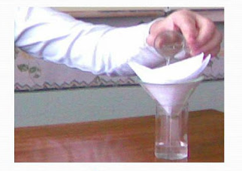
Висновок : вода очистилась, осад залишився на фільтрі.

Вода дуже корисна для людини. Удень склянка води додає енергії, забезпечує якість мислення. Увечері допомагає печінці виробляти жовч для ранкового травлення. Добре брати із собою до школи джерельну водичку в пластиковій пляшці.
- Робота в парах «Читання для друга»

- А тепер ознайомимося з пам’ятками, які ви знайдете у себе на партах
« Режим дня дитини 5-10років з урахуванням питного режиму» Додаток 2
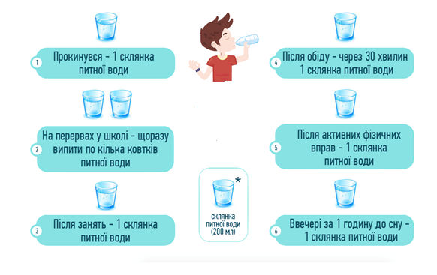

- Релаксаційна вправа «Метелик»
- Зараз, дітки, пропоную вам випити води та трішки розслабитись. Сядьте рівненько, покладіть руки на коліна, закрийте очі і уявляйте…
https://youtu.be/ODR7PCYC1HA

- Бесіда «Корисні та шкідливі напої»
- Чи знаєте ви який напій найкорисніший для людини?(відповіді дітей)
- Найкорисніший для людини напій — це чиста питна вода.
- А які ще корисні напої ви знаєте? (відповіді дітей)
- Також корисні трав’яні або фруктові чаї, домашній лимонад чи традиційний український напій із сухофруктів — узвар. Якщо хочеш випити щось поживніше, обери молочний продукт, краще той, що не містить цукру, наприклад, кефір.
- А які напої, на вашу думку, шкідливі для нашого організму?(відповіді дітей)
- Інші напої не такі корисні. Наприклад, соки і нектари, що продаються у магазинах, нерідко містять забагато цукру. Деякі популярні напої навіть шкодять здоров’ю. Це, зокрема, солодка газована вода, яка, окрім зайвого цукру, містить ще й барвники, ароматизатори і підсилювачі смаку. Особливо небезпечні для здоров’я так звані енергетики. Крім усього іншого вони містять кофеїн, який надміру збуджує нервову систему.
- Навіщо потрібно пити корисні напої?

5. Закріплення вивченого матеріалу

- Робота в зошиті с.18 Додаток 3
- Інтерактивна вправа «Розмісти по групах» https://learningapps.org/25586264
ІІІ. Заключна частина

6. Підведення підсумків
- Відповіді на запитання
- Що нового ви дізналися на уроці?
- Що вам найбільше сподобалось на уроці?

- Рефлексія
Я дізнався… Я навчився… Я зрозумів…
Як ви оцінюєте свою роботу на уроці?

Яким для вас був цей урок?
Бажаю вам бути мудрими і розумними.

Додаткові активності

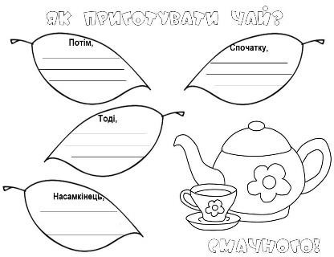

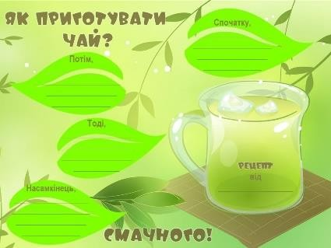

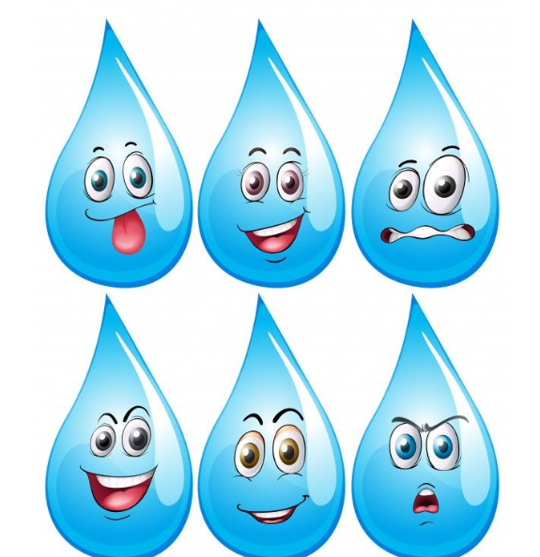додаток 1

додаток 2

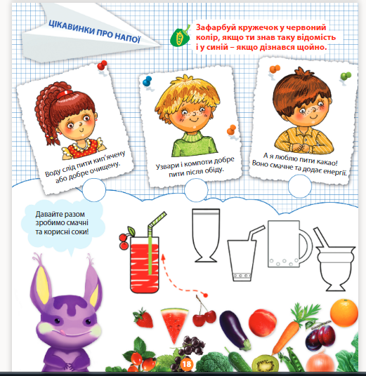
додаток 3

ТЕОРЕТИЧНА ІНФОРМАЦІЯ

План
- Значення води в процесі росту і розвитку дитини.
- Скільки води потрібно пити в день?
- Що таке питний режим?
- Яку воду краще пити?
- Корисні та шкідливі напої.

- Значення води в процесі росту і розвитку дитини.
Ні для кого не секрет, вода – безцінне джерело нашого життя. Та чи знаєш ти? Понад 60% ваги тіла людини становить вода. Згідно з дослідженнями, мозок і серце містить 73% води, легені – 83%, навіть наші кістки складаються з води на 31%. Кожна клітина, тканина чи орган у живому організмі повсякчас потребують води, щоби повноцінно працювати. В організмі дитини переважає позаклітинна вода, з цим пов'язана велика водолюбність дітей, тобто здатність швидко втрачати і швидко набирати воду. Потреба у воді на 1 кг маси тіла з віком зменшується, а абсолютна кількість її зростає. В 11-14 років дитині потрібно 1500 мл води.
Отже, корисність води для людини:
- Вода – учасник кожної з мільйона складних хімічних реакцій в організмі.
- Вода – транспорт. Без неї кров не доставить мозкові і м’язам поживні речовини і кисень.
- Вода – охолоджувач. Випаровування з поверхні тіла дозволяють підтримувати постійну температуру тіла.
- Вода – очищувач, що видаляє шлаки й інші продукти життєдіяльності організму.
Та не всі ми дотримуємося водного режиму. Безумовно, кожен по-різному відчуває спрагу, залежно від своєї діяльності і потреби. Проте ця потреба зростає при підвищенні температури, важкій роботі на свіжому повітрі, в гарячих цехах. Природній кондиціонер, так би мовити! Нестача води згубно впливає на нас. Ви можете відчувати втому, понижується працездатність, порушуються процеси травлення, біохімічні реакції, процес кровотворення.
- Скільки води потрібно пити в день?
Щоденно ми втрачаємо воду під час дихання, потовиділення, сечовиділення та виділення калу. Аби підтримати здоров’я організму, водний баланс у тілі, важливо поповнювати необхідний об’єм води. Воду ми щоденно отримуємо під час пиття напоїв чи споживання їжі (переважно це 20% її об’єму). Стосовно того, скільки рідини треба пити в день, існує поняття «вікова норма споживання» (пиття води).
Вікові норми вживання води:
- діти від 1 до 4 років мають пити 2-4 склянки рідини;
- діти від 4 до 8 років мають пити 5 склянок рідини;
- діти від 9 до 13 років мають пити 7-8 склянок рідини;
- особи старші 14 років мають пити від 8 до 11 склянок рідини;
- загальна добова потреба води для чоловіків становить 3,7 літра;
- загальна добова потреба води для жінок становить 2,7 літра.

Як визначити скільки потрібно пити води в день?
Норма споживання (пиття) води для здорової людини розраховується формулою: 30 мл на кілограм маси тіла. Це стосується всієї води, що надходить в організм із питтям і їжею.
Проте потреба у воді залежить від:
- температури довкілля (особливо у разі небезпеки теплового чи сонячного удару);
- температури тіла, наприклад, при гарячці потреба у воді зростає;
- фізичної активності, наприклад, під час бігу, інтенсивного потовиділення може швидше настати зневоднення (дефіцит води);
- стану організму, від наявності захворювань, наприклад, при хронічній нирковій недостатності чи схильності до набряків кількість спожитої води має бути обмежена;
- при харчовому отруєнні, блюванні, діареї чи частому сечовиділенні організм втрачає багато рідини й солей (мікроелементів), які слід поповнити, тому потреба у воді зростає;
- під час вагітності та грудного вигодовування потреба у воді збільшується, проте варто стежити, чи немає схильності до набряків.
Загалом важко вивести універсальну формулу розрахунку норми води для усіх – треба орієнтуватися на потреби у воді конкретної особи, стану її організму у відповідних кліматичних умовах, обсяги фізичного навантаження тощо. Якщо ви маєте хронічні серцево-судинні чи ниркові захворювання, схильність до набряків, варто проконсультуватися з лікарем скільки води треба пити щоденно саме вам.
- Що таке питний режим?
Для організації оптимального питного режиму потрібно забезпечити водою дітей за індивідуальною потребою.
Загальні рекомендації щодо питного режиму для школярів:
У шкільних їдальнях має бути організований доступ до питної води.
- Кип’ячену воду дають після охолодження до кімнатної температури.
- Воду зберігають у добре вимитому посуді, закритому кришкою. Для цього можуть бути використані чайники і бачки з нержавіючої сталі з кришками.
- Термін зберігання охолодженої кип’яченої води 6 годин. Ємкості для зберігання кип’яченої води миють в кінці кожного робочого дня.
- Для пиття води можуть бути використані одноразові стакани, фарфорові чашки та скляні стакани. Якщо для пиття води використовуються одноразові стакани, то передбачають ємність для використаних стаканів. Якщо для пиття води використовують фарфоровий або скляний посуд, то його виставляють на рознос, промаркований для чистих стаканів. Біля нього розміщують рознос для збору використаних стаканів.
- За організацію питного режиму на харчоблоці відповідає завідуюча виробництвом їдальні.
- За дотримання правил питного режиму на перерві відповідає черговий вчитель.

Коли треба пити (у які години правильно пити воду):
- під час кожного прийому їжі;
- між прийомами їжі, особливо в спеку;
- перед, під час та після фізичних вправ;
- коли є відчуття спраги.

Як правильно пити воду? Воду краще пити маленькими ковтками. Добову норму рідини варто розділити на рівні частини і вживати протягом дня. Першу порцію води (скажімо, 1 склянку) варто випити натще, за 20-30 хвилин перед їжею.
Вода кімнатної температури (або трохи тепла, підігріта) є кращою для органів травлення, аніж холодна. Крижану воду пити не слід. Також не радять пити багато рідини безпосередньо під час споживання їжі, разом із їжею. Краще пити у проміжках часу між харчуванням.
- Яку воду краще пити?
Вода не всюди однакова. Яку ж пити безпечніше, а яка взагалі може стати смертельно небезпечна?

Водопровідна
І без того всі знають від батьків – воду з крану пити не можна! Та завжди важко стримати непереборне бажання втамувати спрагу та ще й таким забороненим і звабливим способом. Перше, що вам потрібно знати – водопровідну воду очищують хлором і фтором. Ця інформація вам знадобиться трохи далі. Так от, така вода стимулює ріст ракових клітин! Не дарма мама тебе за це сварила..

Кип’ячена
У багатьох сім’ях водопровідну воду доводять до кипіння і вважають, що вона готова до споживання. Безумовно, вона стає безпечнішою, 6о видаляється велика кількість шкідливих вірусів і бактерій. Проте, не рідко одну і ту ж воду кип’ятять кілька разів. І тут ми знову повертаємось до розвитку ракових клітин, адже накип, що залишається на стінках чайника містить хлор, що при кип’ятінні стимулює розвиток ракових захворювань.

Фільтрована
Така вода нарешті врятована від зловісного хлору, та все одно фільтр безсилий у боротьбі з мікробами. До того ж, потрібно завжди вчасно заміняти фільтр, адже якщо продовжити користування довше зазначеного часу – усі шлаки, що були колись очищені, потраплять до вашого організму, осідатимуть, шкодитимуть організму. Деякі організм навіть не в змозі буде вивести і вони залишаться назавжди.

Бутильована
До такої води потрібно підходити з особливою обережністю. Усю ту інформацію на етикетці пишуть не просто так. Потрібно бути впевненим, що вона очищена промисловими фільтрами і не має домішок. Також, свій вплив має пластик, у якому розлита вода. Після 18 місяців пластикова пляшка виділятиме в воду токсини небезпечні для здоров’я, тож не варто їх зберігати. Цей процес можна пришвидшити у десятки разів, якщо налити у пляшку щось гаряче, що призведе до неминучого шкідливого впливу.

Відстояна
Вважається однією із найбезпечніших і до того ж, це безкоштовний спосіб очищення. Хлор під час відстоювання випаровується, шкідливі і важкі солі осідають. Відстоювати потрібно до 12 годин, а якщо вода стоятиме більше двох-трьох діб – це призведе до розвитку хвороботворних бактерій. Також, споживати можна лише 2/3 усієї води через солі, що осіли.

Мінеральна
Містить підвищену кількість мінеральних чи органічних речовин. Природну мінеральну воду видобувають із землі або добувають із екологічно чистих свердловин, але при цьому її потрібно одразу розлити у пляшки та герметично закрити. Така вода вважається найкориснішою, тому що зберігає цінні біологічно активні речовини та має мінеральний і сольовий склад. Мінеральні води за рівнем мінералізації поділяють на столові, лікувально-столові та лікувальні. Експерти ринку мінеральних вод стверджують, що пити газовану мінеральну воду безпечніше, аніж негазовану.

Артезіанська
Має ті ж властивості, що і мінеральна, тільки знаходиться вона глибше і через те є більша впевненість у тому, що вода природньо чиста. Проте артезіанських свердловин по всьому світу значно менше, ніж мінеральних.
Я впевнена, кожен із всієї інформації узяв для себе щось нове і корисне. Споживайте воду і споживайте її правильно – це перший і вагомий крок бути здоровим.
- Корисні та шкідливі напої.
Практичні поради щодо вибору здорових напоїв, визначення індивідуальної кількості рідини та застереження щодо споживання некорисних та алкогольних напоїв
Найкорисніший для людини напій — це чиста питна вода. Також корисні трав’яні або фруктові чаї, домашній лимонад чи традиційний український напій із сухофруктів — узвар. Якщо хочеш випити щось поживніше, обери молочний продукт, краще той, що не містить цукру, наприклад, кефір. Інші напої не такі корисні. Наприклад, соки і нектари, що продаються у магазинах, нерідко містять забагато цукру. Деякі популярні напої навіть шкодять здоров’ю. Це, зокрема, солодка газована вода, яка, окрім зайвого цукру, містить ще й барвники, ароматизатори і підсилювачі смаку. Особливо небезпечні для здоров’я так звані енергетики. Крім усього іншого вони містять кофеїн, який надміру збуджує нервову систему.
Можна пити досхочу: питну воду трав’яні або фруктові чаї, узвар, молоко, кефір, овочеві соки. Можна пити від часу: фруктові соки без цукру, солодкий чай, гарячий шоколад, солодкі молочні коктейлі
Шкідливі напої: енергетики, солодкі газовані напої, каву, фруктові нектари соки з цукром.

